
А Д М И Н И С Т Р А Ц И Я
ЯРОСЛАВСКОГО МУНИЦИПАЛЬНОГО РАЙОНА
П О С Т А Н О В Л Е Н И Е

16.05.2022 № 945

Об утверждении проекта планировки территории ориентаровочной площадью 40 га в с. Медягино Кузнечихинского сельского поселения Ярославского муниципального района

В соответствии с Градостроительным кодексом Российской Федерации, Федеральным законом от 06 октября 2003 года № 131-ФЗ «Об общих принципах организации местного самоуправления в Российской Федерации», учитывая материалы общественных обсуждений (протокол от 21.01.2022, заключение от 27.01.2022), на основании протокола заседания градостроительной комиссии Ярославского муниципального района от 21.01.2022 № 1, на основании протокола заседания рабочей группы координационного совета Ярославской области по вопросам градостроительной деятельности от 27.04.2022, Администрация района постановляет:
1. Утвердить основную часть проекта планировки территории ориентировочной площадью 40 га в с. Медягино Кузнечихинского сельского поселения Ярославского муниципального района в составе:
- положения о характеристиках и очередности планируемого развития территории (приложение 1);
- чертежа планировки территории с отображением красных линий (приложение 2);
- чертежа планировки территории с отображением границ существующих и планируемых элементов планировочной структуры (приложение 3);
- чертежа планировки территории с отображением границ зон планируемого размещения объектов капитального строительства (приложение 4).
2. Разместить постановление на официальном сайте Администрации ЯМР в информационно-телекоммуникационной сети «Интернет».
3. Управлению архитектуры и градостроительства Администрации ЯМР обеспечить размещение проекта планировки территории, указанного в пункте 1 постановления, в государственной информационной системе обеспечения градостроительной деятельности Ярославской области.
4. Опубликовать постановление в газете «Ярославский агрокурьер» и разместить на официальном сайте Администрации Ярославского муниципального района.
5. Контроль за исполнением постановления возложить на первого заместителя Главы Администрации ЯМР А.Н. Кошлакова.
6. Постановление вступает в силу со дня опубликования.

Глава Ярославского
муниципального района Н.В. Золотников

ПРИЛОЖЕНИЕ 1
к постановлению
Администрации ЯМР
от 16.05.2022 № 945

Проект планировки территории
Положения о характеристиках и очередности планируемого развития территории ориентировочной площадью 40 га в с. Медягино

Положение о характеристиках планируемого развития территории

1. Плотность и параметры застройки территории (в пределах, установленных градостроительным регламентом).
Плотность и параметры застройки территории, необходимые для развития территории приведены в таблице 1.
Таблица 1

Наименование | Единицы  измерения | Количество
2 | 3 | 4
Площадь территории в границах проектирования | га | 39,6829
Общий баланс территории в границах проектирования:
Территория зоны планируемых индивидуальных жилых домов | га | 24,0960
Территория зоны планируемых блокированных жилых домов, состоящих из двух и более блоков, каждый из которых предназначен для проживания одной семьи | га | 3,5159
Территория зоны планируемого объекта розничной торговли | га | 0,4437
Территория рекреационной зоны | га | 3,5136
Территория зоны автомобильных дорог | га | 7,3772
Территория зоны водных объектов | га | 0,5681
Территория зоны коммунального обслуживания | га | 0,1686
Коэффициент застройки |  | 0,06
Коэффициент плотности застройки |  | 0,09
Процент озеленения | % | 80
Плотность населения | чел./га | 25
Планируемое население | чел. | 982

2. Положение о характеристиках объектов капитального строительства жилого, производственного, общественно-делового и иного назначения и необходимых для функционирования таких объектов и обеспечения жизнедеятельности граждан объектов коммунальной, транспортной, социальной инфраструктур, в том числе объектов, включенных в программы комплексного развития систем коммунальной, транспортной, социальной инфраструктуры.
2.1. Характеристики объектов капитального строительства жилого, производственного, общественно-делового и иного назначения.
Характеристики приведены в таблице 2.
Таблица 2
№  п/п | Наименование показателей | Единица измерения | Количество
1 | Этажность | этаж | 1-2
1.1 | Планируемый индивидуальные жилые  дома | этаж | 2
1.2 | Планируемые блокированные жилые дома, состоящих из двух и более блоков, каждый из которых предназначен для проживания одной семьи | этаж | 2
1.3 | Планируемый объект  розничной торговли | этаж | 1
2 | Общая площадь застройки: | м2 | 25838
2.1 | Планируемый индивидуальные жилые дома | м2 | 19900
2.2 | Планируемые блокированные жилые дома, состоящих из двух и более блоков, каждый из которых предназначен для проживания одной семьи | м2 | 5016
2.3 | Планируемый объект  розничной торговли | м2 | 922
3 | Выход планируемого  жилищного фонда | м2 | 34628
3.1 | Индивидуальные жилые  дома | м2 | 26268
3.2 | Блокированные жилые дома | м2 | 8360
4 | Площадь объектов торговли | м2 | 734

2.2. Характеристики объектов социальной инфраструктуры, необходимых для функционирования объектов капитального строительства жилого, производственного, общественно-делового и иного назначения и обеспечения жизнедеятельности граждан.
Характеристики приведены в таблице 3.
Таблица 3
№  п/п | Наименование показателей | Единица  измерения | Норма | Требуемое по нормам
1 | Дошкольные образовательные организации мест | мест | 100 | 98
2 | Общеобразовательные  организации мест | мест | 180 (в одну  смену) | 177 (в одну  смену)
3 | Продовольственные магазины | м² торговой площади | 168 | 165
4 | Непродовольственные магазины товаров первой необходимости | м² торговой площади | 384 | 377
5 | Аптечный пункт | объект на  жилую группу | 1 | 1
6 | Плоскостные спортивны сооружения | м² пола  на 1000 жителей | 1949.4 | 1913
7 | Предприятия бытового обслуживания | раб. место | 7 | 7

Обеспеченность детскими дошкольными учреждениями осуществляется за счет существующей дошкольной образовательной организации по адресу: село Медягино, 33Б.
Обеспеченность школьными учреждениями будет осуществляться за счет существующих школ по адресу: село Медягино, 33А.
Обеспеченность предприятиями торговли и общепита решается за счет планируемых объектов, расположенных в границах рассматриваемой территории.
Обеспеченность объектами здравоохранения осуществляется за счет существующего Медягинского фельдшерско-акушерского пункта по адресу: село Медягино, 35А.

2.3. Характеристики объектов транспортной инфраструктуры, необходимых для функционирования объектов капитального строительства жилого, производственного, общественно-делового и иного назначения и обеспечения жизнедеятельности граждан.
Предлагаемая проектом планировочная структура территории учитывает особенности рельефа данной местности.
Настоящим проектом планировки на данной территории предлагается следующая улично-дорожной сеть:
- устройство местных улиц шириной в красных линиях 15-16 м ( дорога 6 м) с основного въезда на территорию;
- устройство проектируемых проездов в красных линиях с учетом сложившегося рельефа данной местности ширина в границах участка - 11 м. (дорога 4.5м), подъезды к участкам жилых домов.

Расчет автостоянок общественных зданий
Нормативное количество машиномест принято согласно СП 42.13330.2016 «Градостроительство. Планировка зданий и застройка городских и сельских поселений», по Приложению 9 «Нормы расчета стоянок автомобилей» и нормативов градостроительного проектирования Ярославского муниципального района.

Таблица 3
№ п/ п | Наименование проектируемого объекта | Нормативное количество машиномест на 100 кв.м/посетителей | Количество машиномест по расчету | Количество машиномест принятое проектом
 | Магазин (434 кв.м) | 5 | 22 | 30
 | Магазин (300 кв.м.) | 5 | 15 | 18
Покрытие проезжей части и хозяйственных проездов предусмотрено асфальтобетонное, покрытие тротуаров - из тротуарной плитки или асфальтобетона.
Для устройства улично-дорожной сети необходима разработка соответствующей проектной документации и выполнения инженерных изысканий.

2.4. Характеристики объектов коммунальной инфраструктуры, необходимых для функционирования объектов капитального строительства жилого, производственного, общественно-делового и иного назначения и обеспечения жизнедеятельности граждан

Электроснабжение
С юга на север в средней части по проектируемой территории проходит ЛЭП-10 кВ, другие электрические сети в настоящий момент на территории проекта планировки отсутствуют.
Проектом предусмотрена третья категория по надежности электроснабжения проектируемых зданий.
Согласно информации, изложенной в письме от 25 февраля 2021 года №МР- ЯР/Р6-1/261 от Россети Центр – Филиал «Ярэнерго», подключение возможно от ВЛ-10 кВ №6 ПС 35/10 кВ Возрождение. В случае готовности осуществления технологического присоединения энергопринимающих устройств необходимо направить в сетевую организацию заявку на подключение к электрическим сетям.
Общая расчетная нагрузка от проектируемых объектов составит 442,44 кВт. Планируемая прокладка ВЛ-0.4 кВ – 4000 м.п.

Водоснабжение
В настоящие время холодное водоснабжение с. Медягино осуществляется от 3-х скважин. Скважины работают в автоматическом режиме, вода из скважин поступает на станцию 2-го подъема и далее в распределительную сеть водопровода. Резервные скважины отсутствуют. Существующие скважины рассчитаны только на водоснабжение существующих жилых домов и объектов с. Медягино.
Для водоснабжения планируемых к застройке объектов необходимо пробурить дополнительно 2-3 скважины и подключить скважины в систему водоснабжения с. Медягино. Для качественного водоснабжения необходимо строительство станции обезжелезивания.
Проектом предусматривается автономное водоснабжение проектируемых индивидуальных жилых домов, объектов торговли от шахтных и мелкотрубчатых колодцев, каптажей, родников.

Водоотведение
На проектируемой территории сети водоотведения отсутствуют.
Согласно схеме водоснабжения и водоотведения на территории с. Медягино сети централизованного водоотведения отсутствуют и на расчетный срок не планируются. Данным проектом предлагается следующий вариант отведения бытовой канализации:
- для индивидуальной жилой застройки и проектируемых магазинов - применение индивидуальных септиков и локальных очистных сооружений

Газоснабжение, теплоснабжение и горячее водоснабжение
С южной стороны проектируемой территории проходит сеть газопровода высокого давления.
Согласно схеме водоснабжения и водоотведения с. Медягино сети централизованного теплоснабжения отсутствуют и на расчетный срок не планируются.
Данным проектом предусматривается для проектируемой индивидуальной жилой застройки и проектируемых магазинов применение индивидуального подключение газа к существующему газопроводу.

3. Сведения о плотности и параметрах застройки территории, необходимые для размещения объектов федерального, регионального, местного значения.
В границах проектируемой территории к видам объектов местного значения муниципального района Ярославской области, относятся:
в области дорожной деятельности в отношении автомобильных дорог местного значения вне границ населенных пунктов в границах муниципального района:
-автомобильные дороги местного значения вне границ населенных пунктов в границах муниципального района с конструктивными элементами и дорожными сооружениями, являющимися технологической частью автомобильных дорог.
Проектом планируется:
- Устройство местных улиц шириной в красных линиях 15-16 м ( дорога 6 м) с основного въезда на территорию;

4. Информация о планируемых мероприятиях по обеспечению сохранения применительно к территориальным зонам, в которых планируется размещение объектов федерального, регионального, местного значения, фактических показателей обеспеченности территории объектами коммунальной, транспортной, социальной инфраструктур и фактических показателей территориальной доступности таких объектов для населения.
Фактические показатели обеспеченности планируемой территории объектами коммунальной, транспортной, социальной инфраструктур и фактические показатели территориальной доступности таких объектов для населения не ухудшаются.

Положение об очередности планируемого развития территории

1. Этапы проектирования, строительства, реконструкции объектов капитального строительства жилого, производственного, общественно-делового и иного назначения.
- Выполнение кадастровых работ по постановке на государственный кадастровый учет земельных участков в соответствии с проектом межевания.
- Разработка проектно-сметной документации на строительство улично-дорожной сети проектируемого района с выполнением необходимых инженерных изысканий.
- Разработка проектно-сметной документации на прокладку инженерных коммуникаций в проектируемый район с выполнением необходимых инженерных изысканий.
- Разработка проектно-сметной документации на строительство детских и спортивных площадок с выполнением необходимых инженерных изысканий.
- Строительство улично-дорожной сети проектируемого района.
- Прокладка инженерных коммуникаций, Устройство пожарных резервуаров.

2. Этапы строительства, реконструкции необходимых для функционирования объектов капитального строительства жилого, производственного, общественно-делового и иного назначения и обеспечения жизнедеятельности граждан объектов коммунальной, транспортной, социальной инфраструктур, в том числе объектов, включенных в программы комплексного развития систем коммунальной, транспортной и социальной инфраструктур.
- Выполнение кадастровых работ по выносу в натуру границ земельных участков.
- Разработка проектной документации для строительства индивидуальных жилых домов, блокированных жилых домов, объекта розничной торговли с выполнением необходимых инженерных изысканий.
- Строительство индивидуальных жилых домов, блокированных жилых домов, объекта розничной торговли.
При необходимости этапы могут разделяться на подэтапы.
Сроки реализации могут изменяться в зависимости от наличия бюджетных средств, а также возможности включения этапов развития в различные федеральные, региональные, районные целевые программы.

ПРИЛОЖЕНИЕ 2
к постановлению
Администрации ЯМР
от 16.05.2022 № 945

Чертеж планировки территории с отображением красных линий
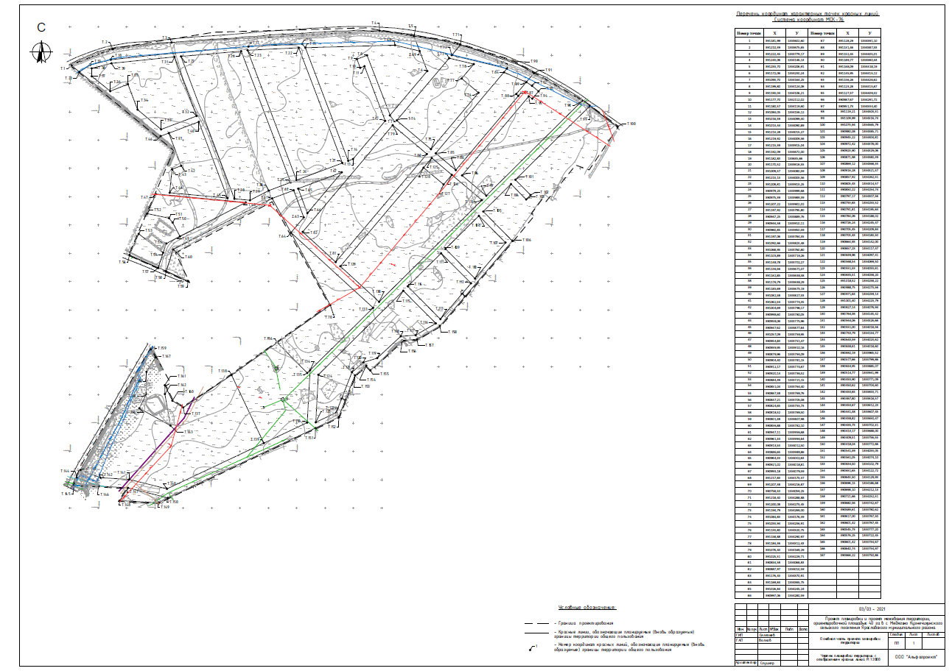

ПРИЛОЖЕНИЕ 3
к постановлению
Администрации ЯМР
от 16.05.2022 № 945

Чертеж планировки территории с отображением границ существующих и планируемых элементов планировочной
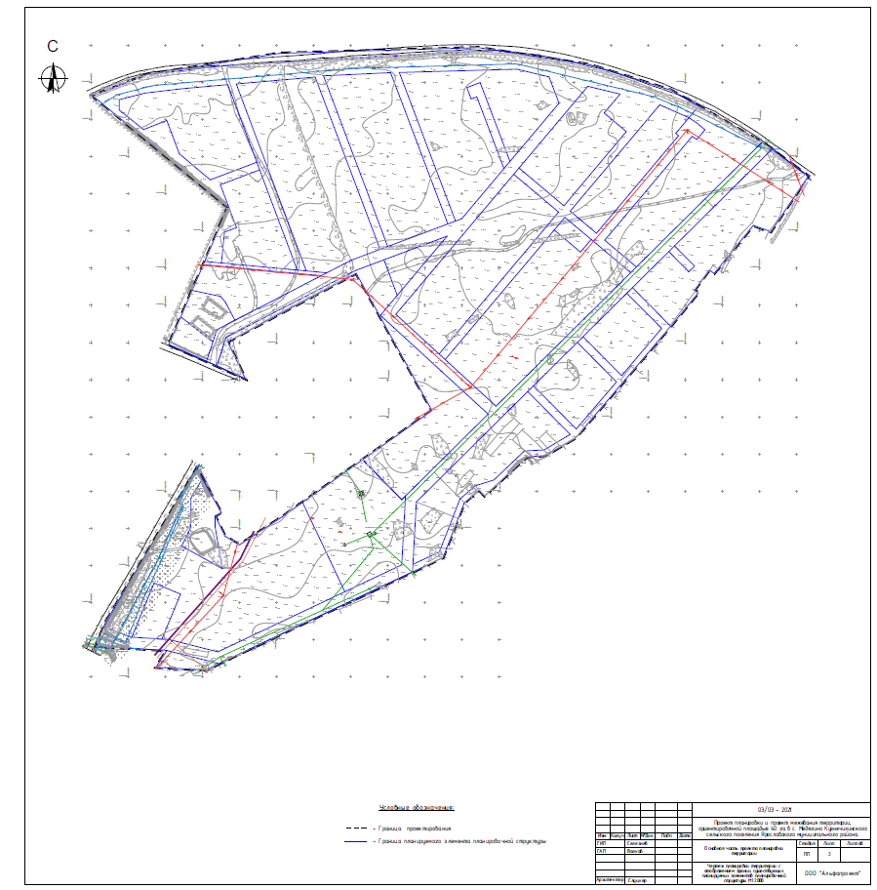

ПРИЛОЖЕНИЕ 4
к постановлению
Администрации ЯМР
от 16.05.2022 № 945

Чертеж планировки территории с отображением границ зон планируемого размещения объектов капитального строительства
